ET
SI
BISCA
M’ETAIT CONTE

PART V : CROSS DU SUD OUEST

A GUJAN MESTRAS
LE 27 NOVEMBRE 2022
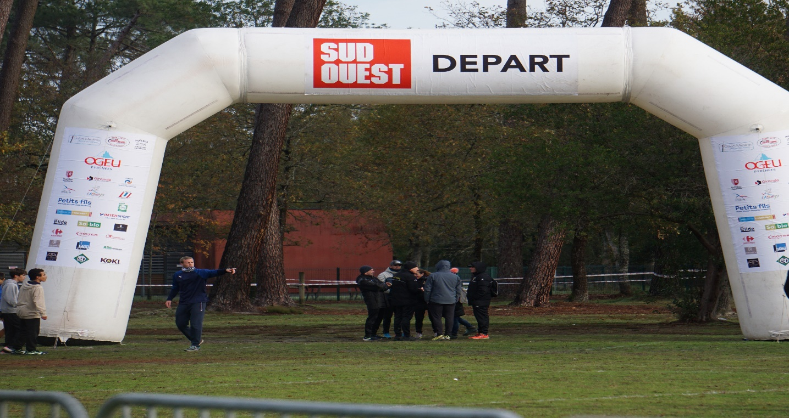
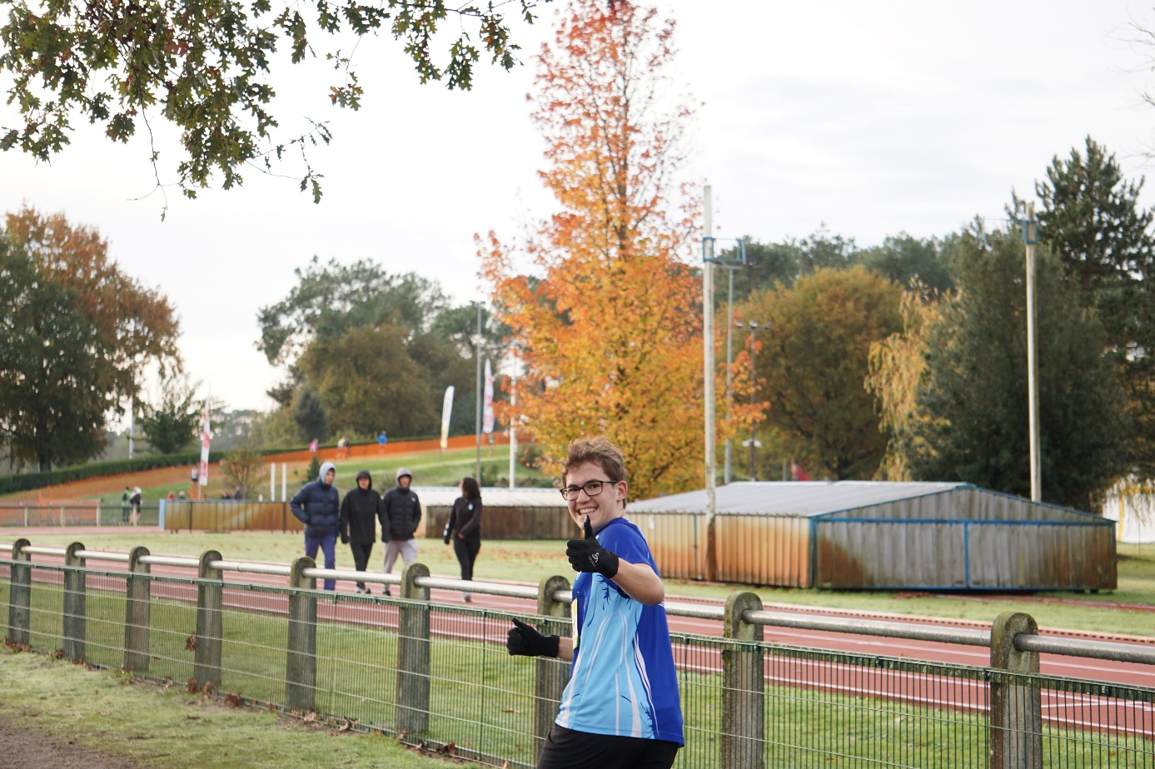
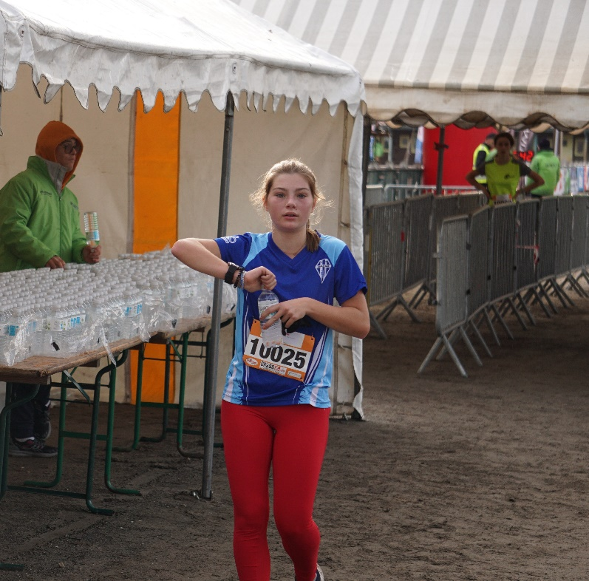
2 grands « spécialistes » du cross :
CLEO et LIAM ont couru pour le fun , Liam n’a pas couru plus vite que le marteau mais son sourire montre qu’il a pris du plaisir ainsi que Cleo qui est bien contente d’arriver .
Bravo à tous les deux , ils ont appliqué le fameux proverbe du philosophe chinois Djo- guing

Je peux donc ……………. !
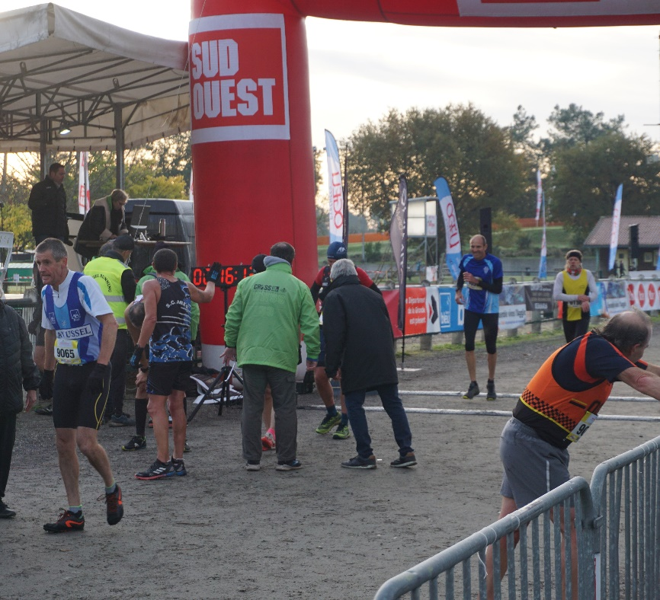
Tiens donc 2 masters du BOA ils n’étaient pas tous au biscatrail !!!!!!
Notre secrétaire est bien content d’avoir terminé
Cela change des réunions !!!!
Ca oxygène les neurones .

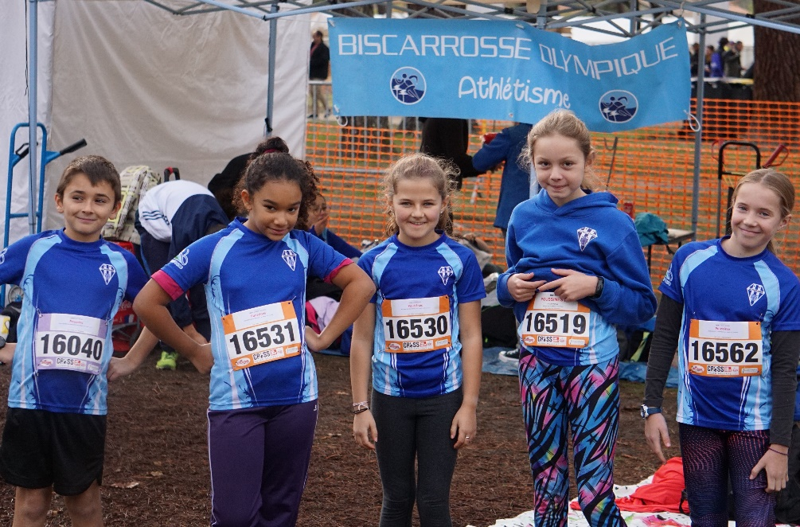
Les poussins F et M avant le départ il y en a une qui est bien décidée hein Lila Rose !!!!
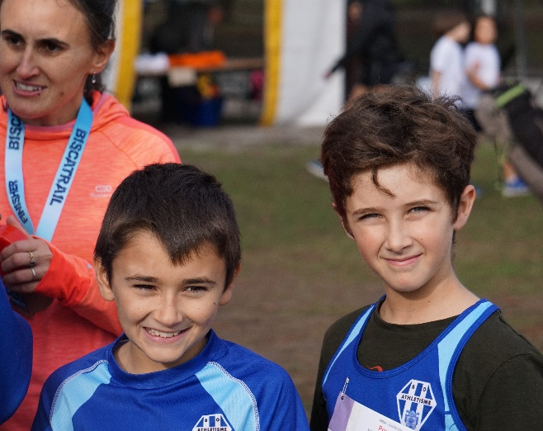Raf et Esteban au départ derrière il y en une qui est fière de sa médaille !!!!!!!!!
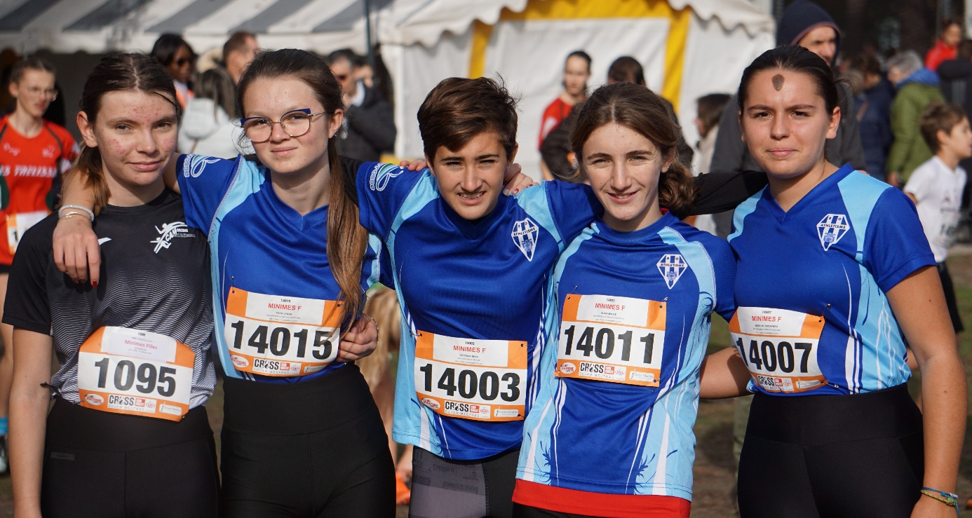
Les minimes avant l’échauffement , tiens une nouvelle recrue

Ca discute sous la tente ! tiens un « footeux » on n’est pas au Qatar !!!

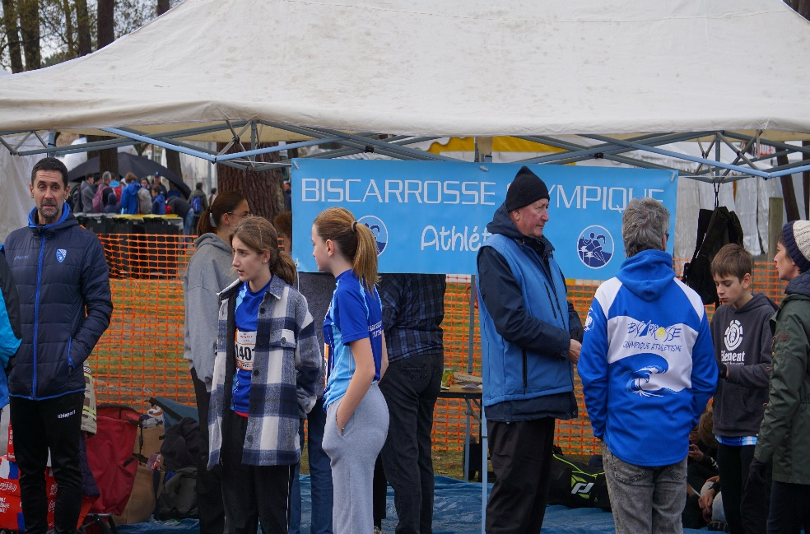
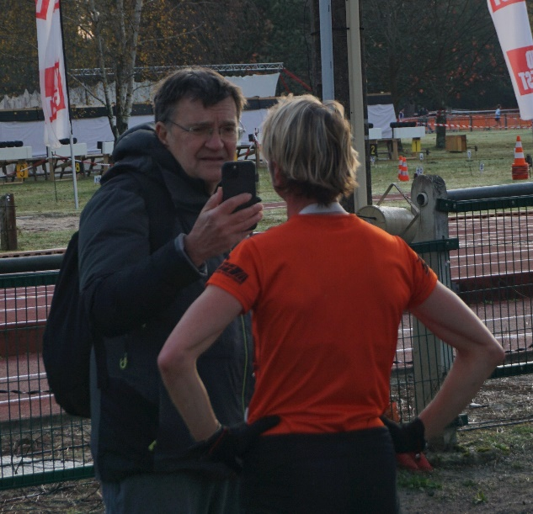par contre ce journaliste est connu celui qui trouvera son nom aura droit à un tour de terrain !!
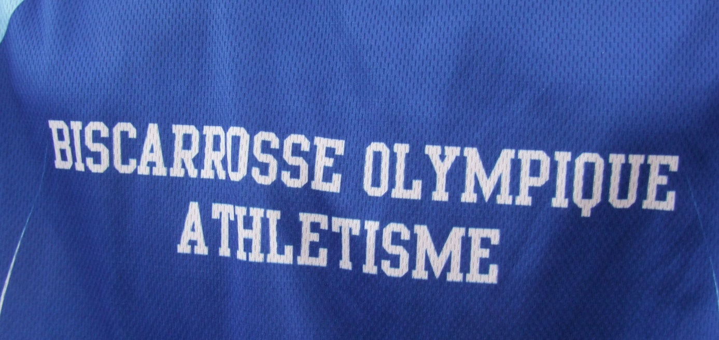
Tout un symbole ! pour résumer comme dit notre secrétaire sur les courriers ALLEZ BOA
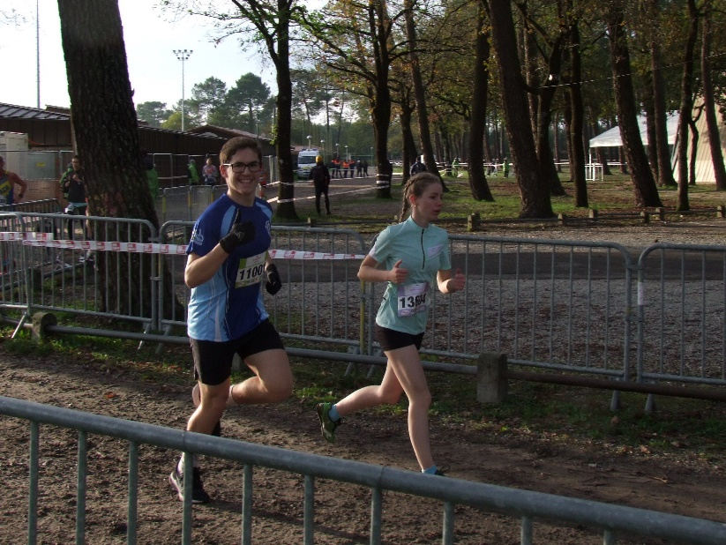
Liam ; au lieu de conter fleurette , elle a de jolis yeux mais franchis la ligne d’arrivée en forme ( nb : elle t’ a donné son port !!!!! )

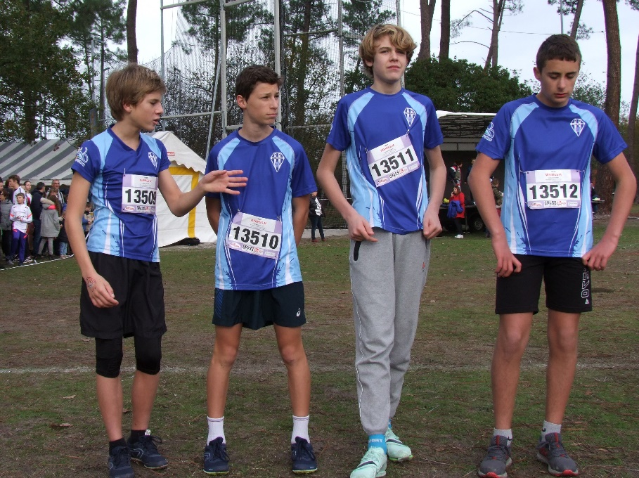
le dossard,13511 a du oublier son short n’est ce pas Yannick !!!!
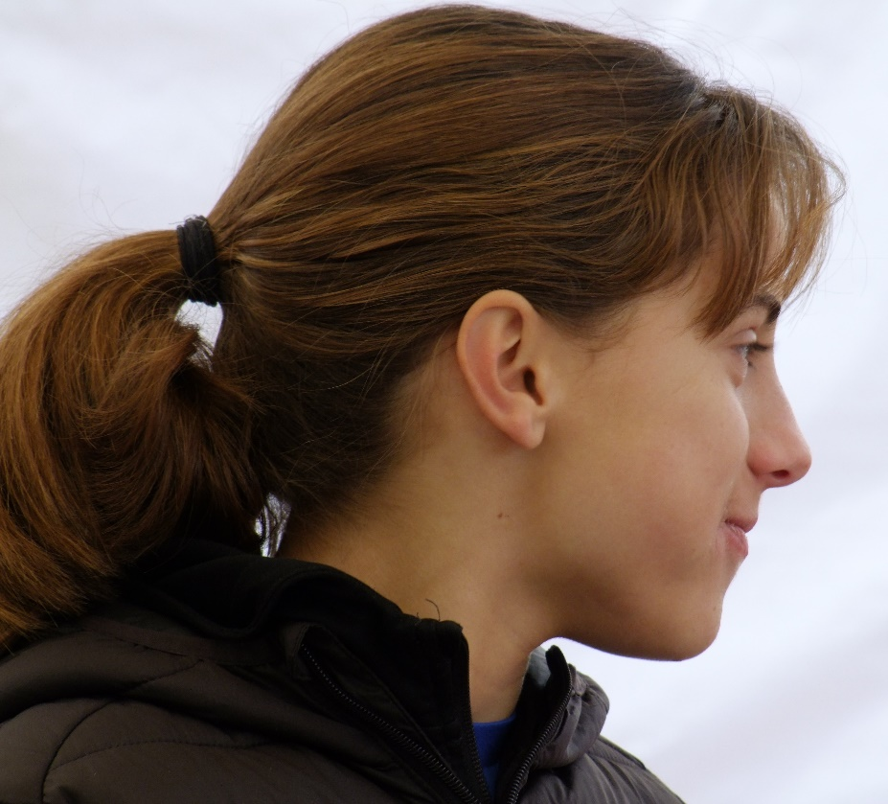
CIRCEE magicienne aux pouvoirs magiques lors de la période de la mythologie grecque vas-tu donner la victoire aux athlètes du BOA ?

Mélody pense : à quelle sauce vais-je être dévoré ! tant de kms et une côte à escalader !!!!!
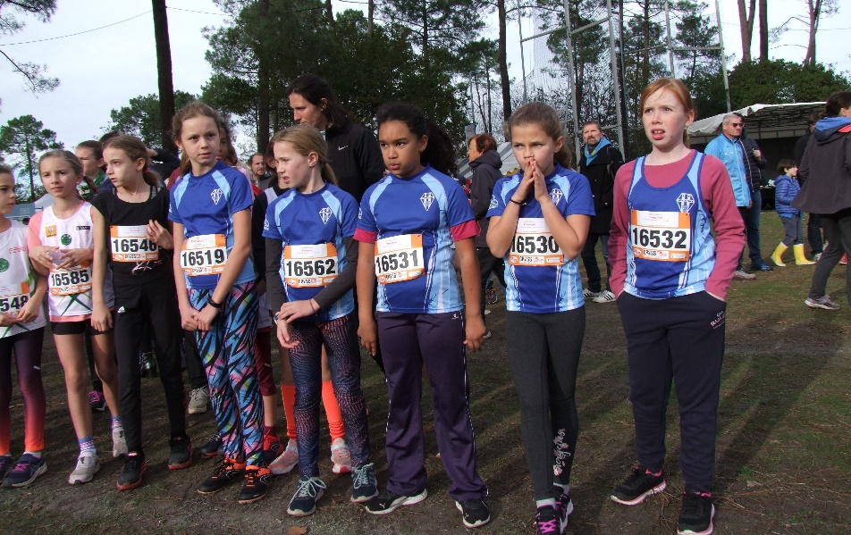

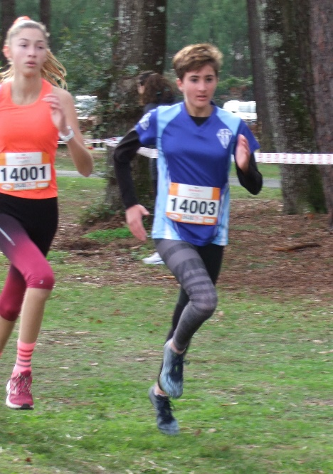
et dire que j’ai deux courses cette semaine ; n’oublies pas que tu seras porté en triomphe un jour sur un stade !!!!!

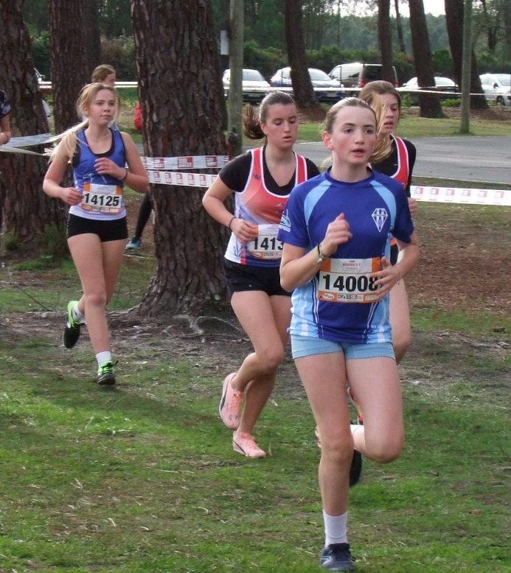
la volonté et le regard percant d’Aude ( je ne parle pas du petit fleuve qui traverse Carcassonne )

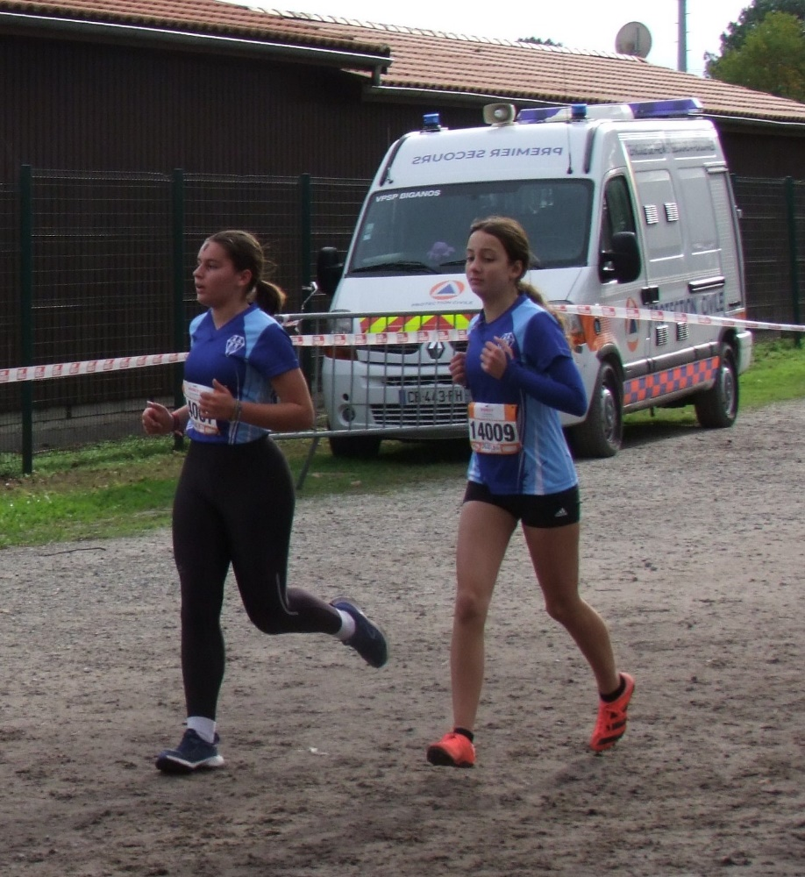

Appoline scrute la prochaine vague et Angéline toujours aussi sereine
L’ambulance n est pas pour vous !!

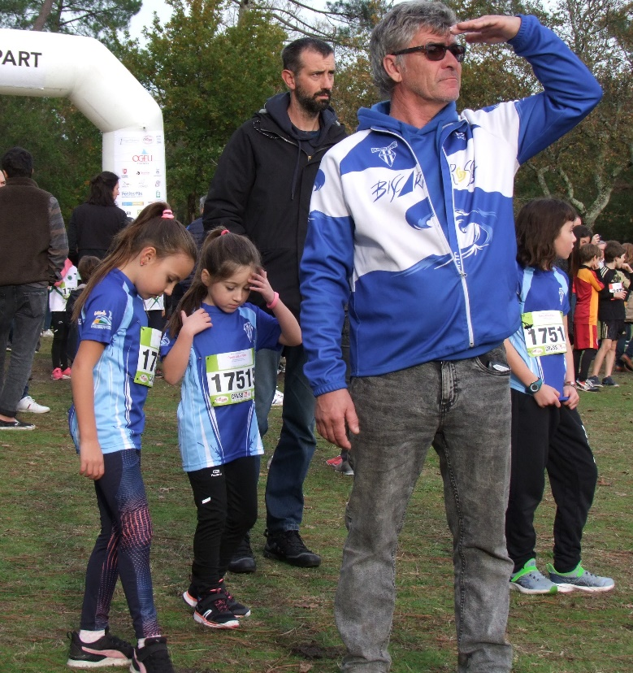
sœur Anne ne vois tu rien venir ?

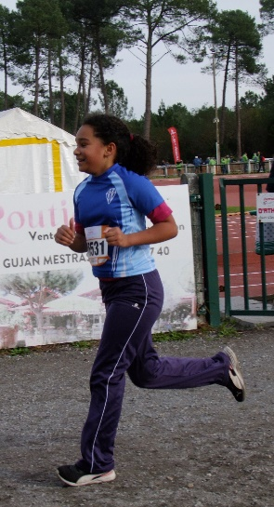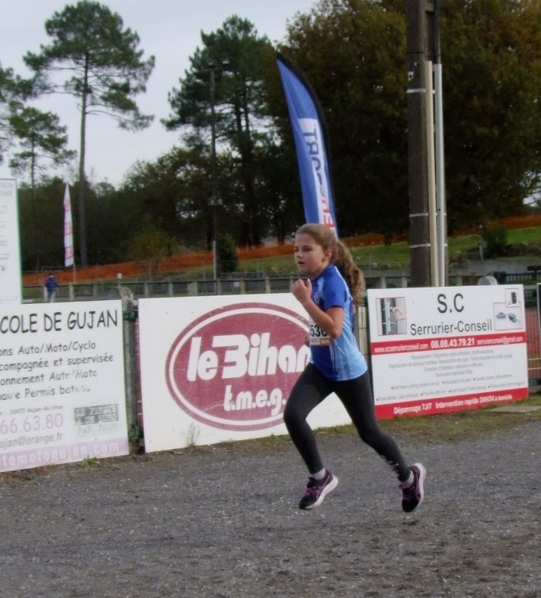 Enea en pleine action sur les pas de Lila Rose
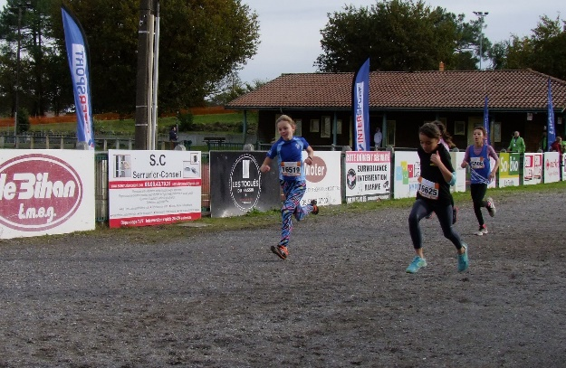Allez Lalie !
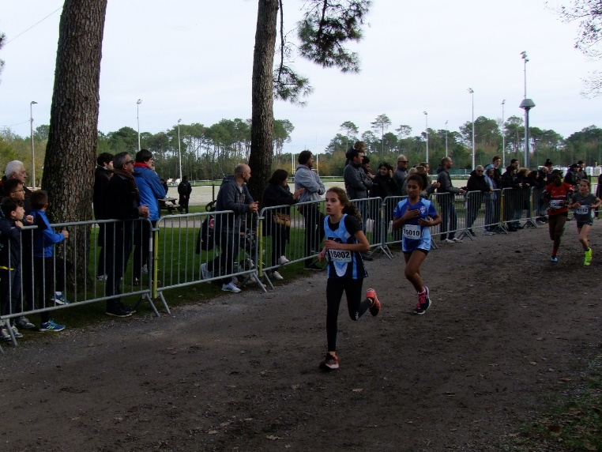

Lili c’est du bleu mais pas du club !!

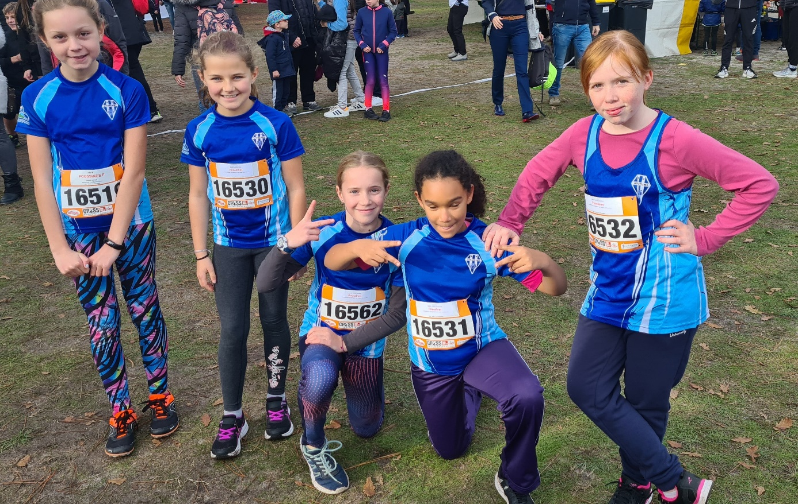
Vous étiez moins vivace à l’arrivée !!!!!!mais toujours avec le sourire !
Melody tu prenais moins la pose en courant !!

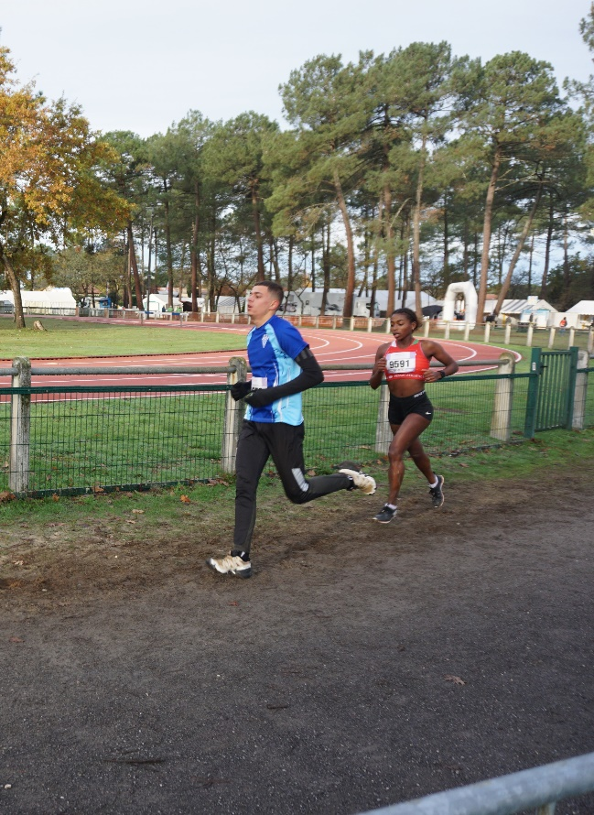
Loic le 2ième podium du club
1^{ier} junior au cross court

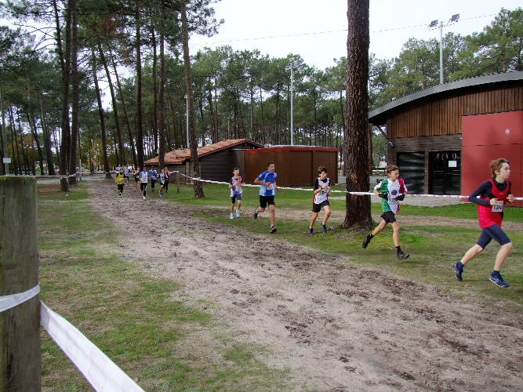
DORIAN en plein effort
C’ est moins dur le marteau

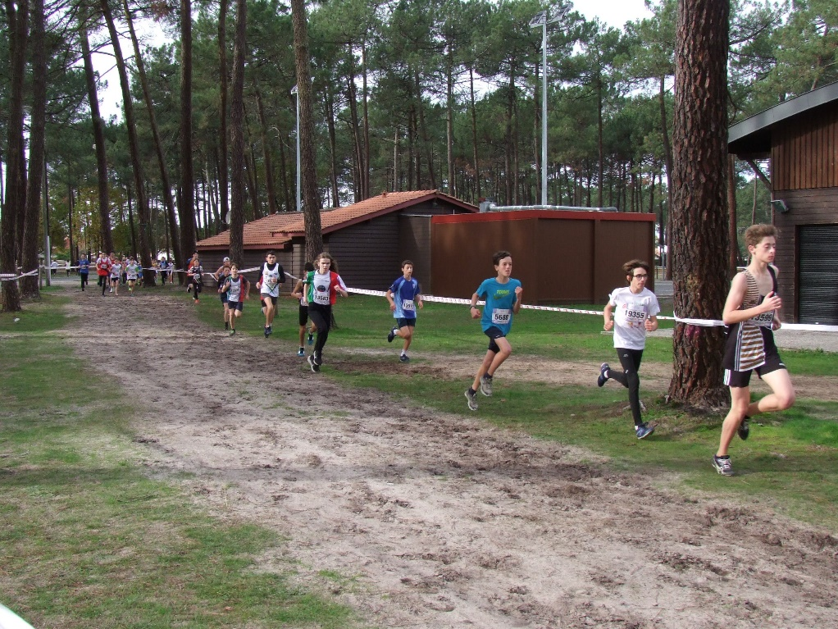
HUGO c’est mieux le tartan !!

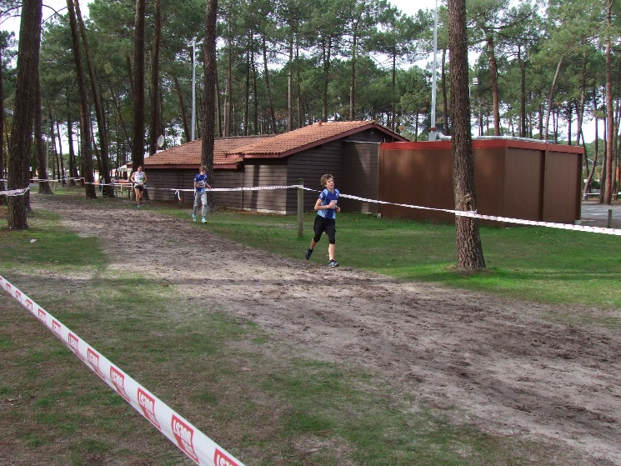
à quoi on reconnaît Yannis ?
mais bien sur à son survet !

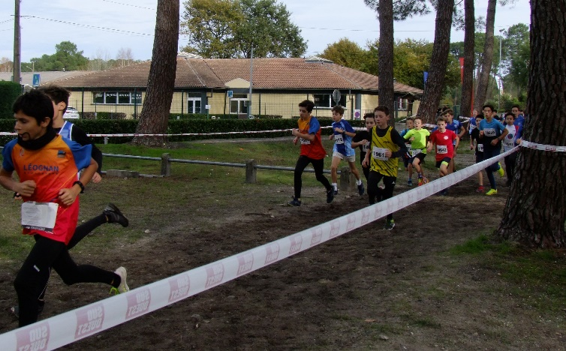 mais où sont les benjamins ?

Tiens j’en ai trouvé un
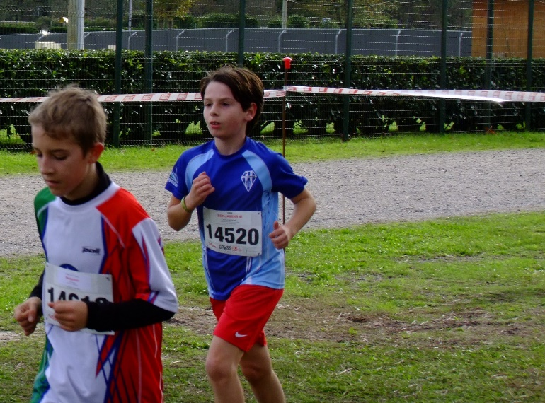
Voir photo ci-dessous !

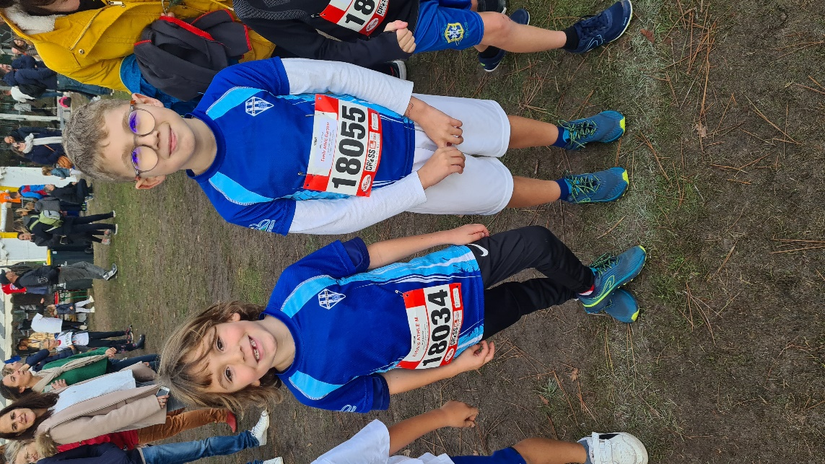
just avant le départ !

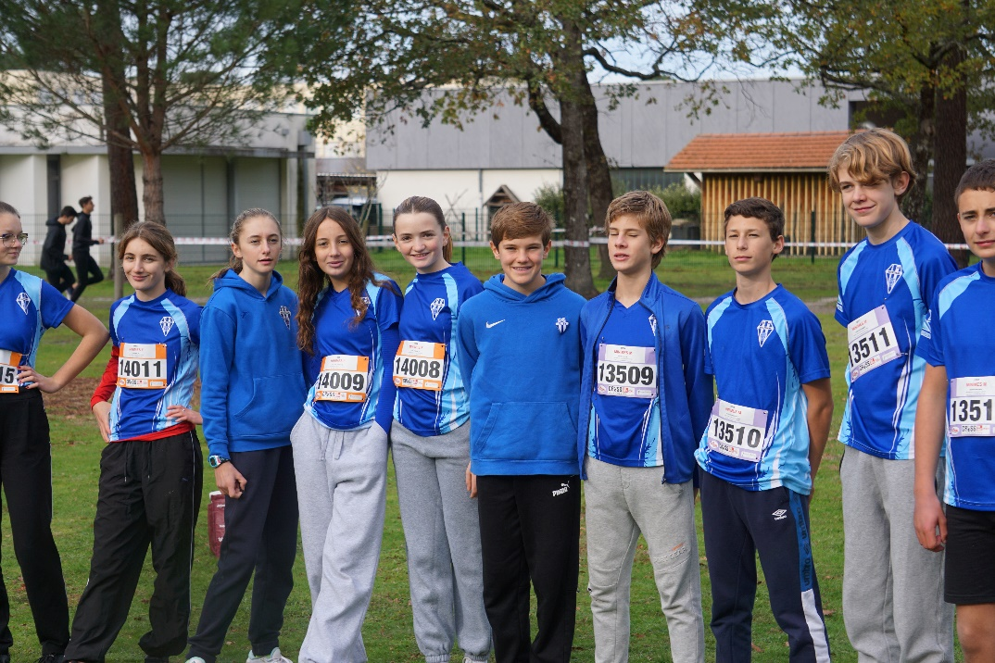
Une belle brochette de bleu océan !!

Le charme discret de l’avenir de l’athlétisme
Les EAF au départ
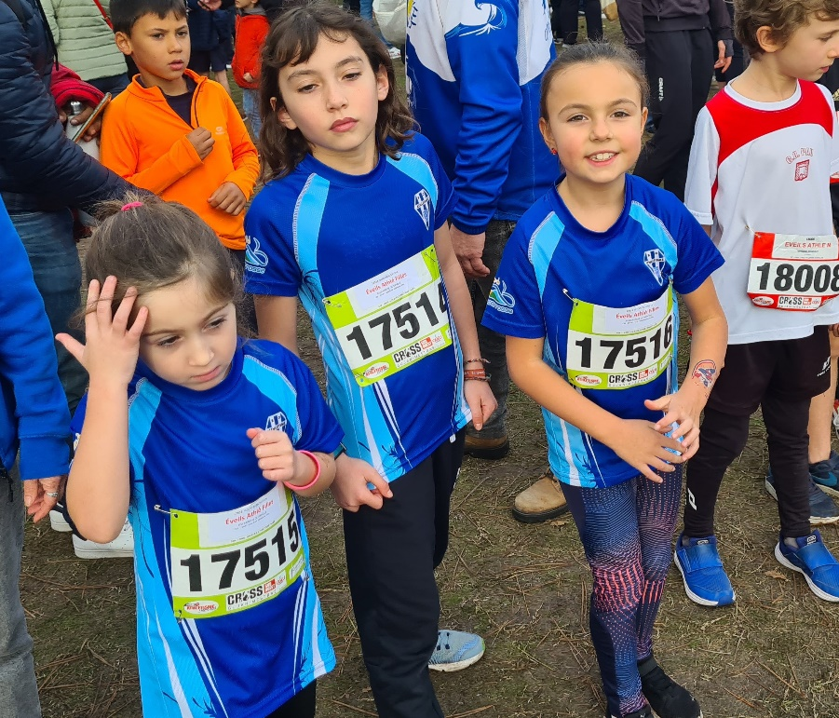

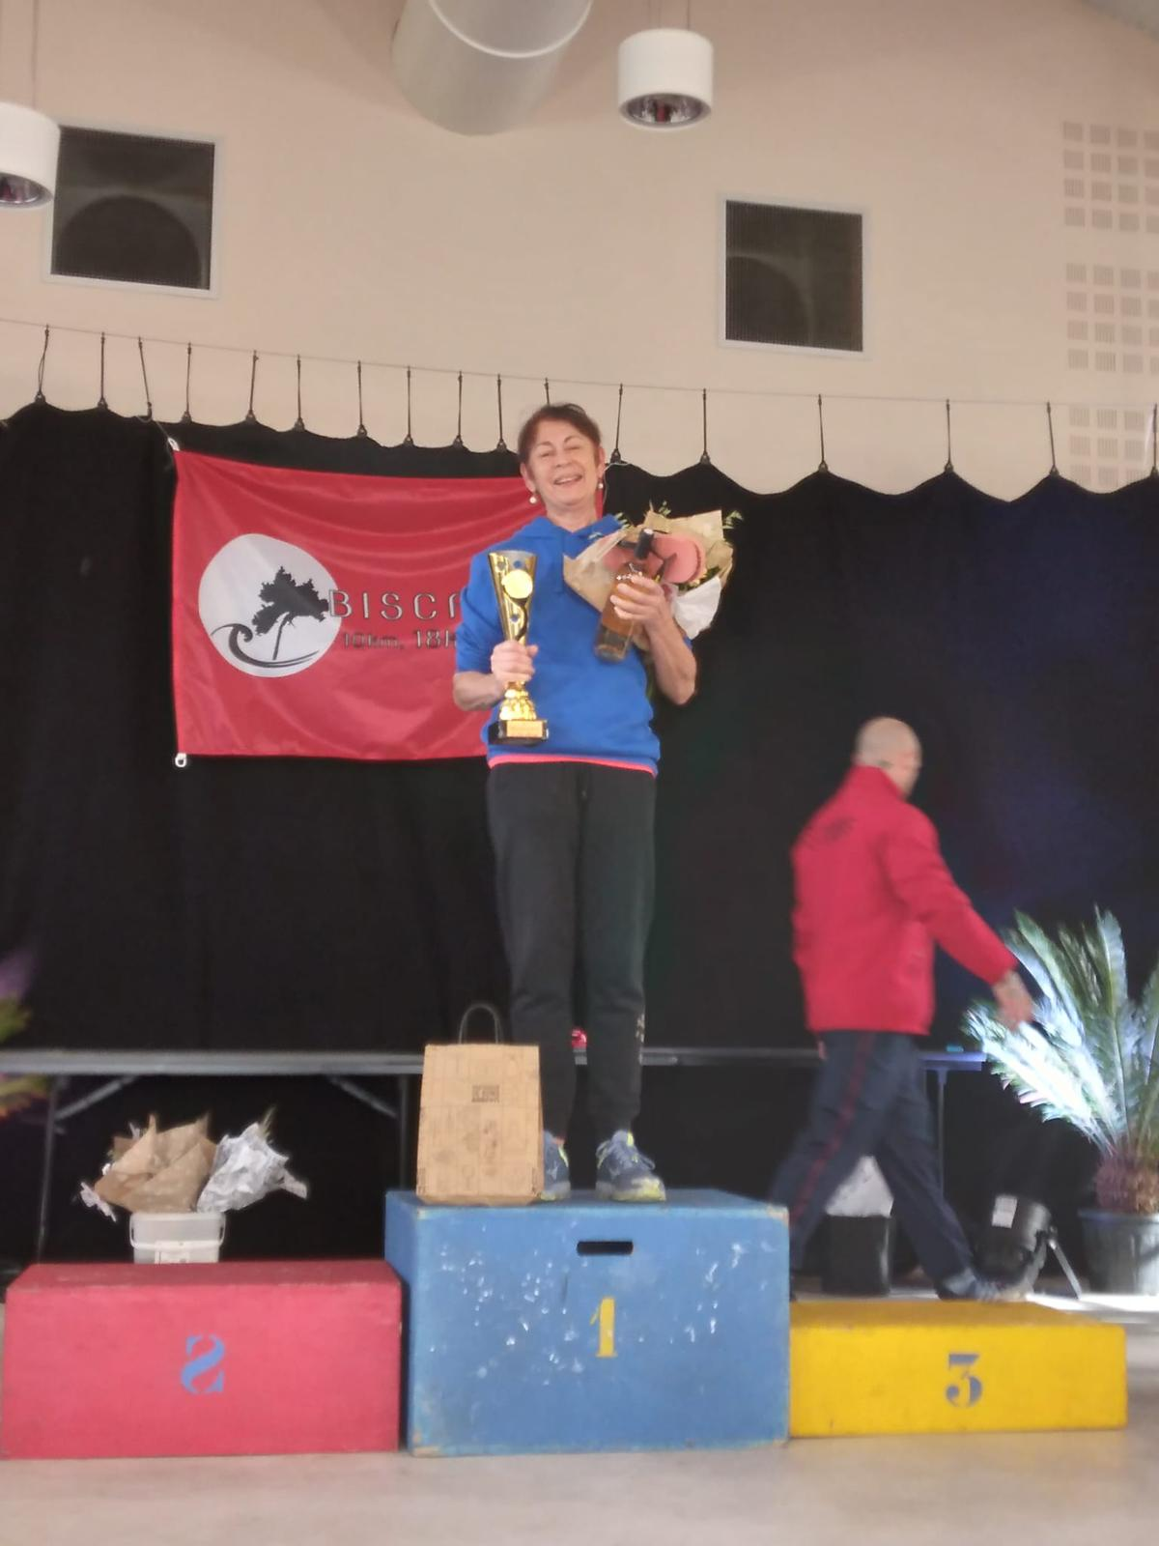
pour terminer MONIQUE 1^{ière} à la marche BRAVISSIMO !!!

Bravo à tous du 1ièr au …………………… il n y a pas de classement tout le monde est vainqueur.
Merci Eric pour les photos
Merci à Patricia , Jean Pierre et Jean Pierre pour la préparation et le suivi des courses.
Je n’oublie pas la maman de Circée qui a donné un sacre coup de main, cela lui a rappelé que dans le temps elle avait porté le maillot noir et blanc des barbots ou plutôt celui de l’UAGM qui fut mon premier club et où j’ai couru les premières éditions du cross du sud ouest qui va devenir un cross mythique en France.
A l’année prochaine !

Je n’ai pas pu tout mettre je me rattraperai au prochain cross !!

